`

2022年“天正设计杯”
第十六届全国大学生化工设计竞赛

中国石化长城能源化工（宁夏）有限公司
12.5万吨/年BDO项目
物料平衡书

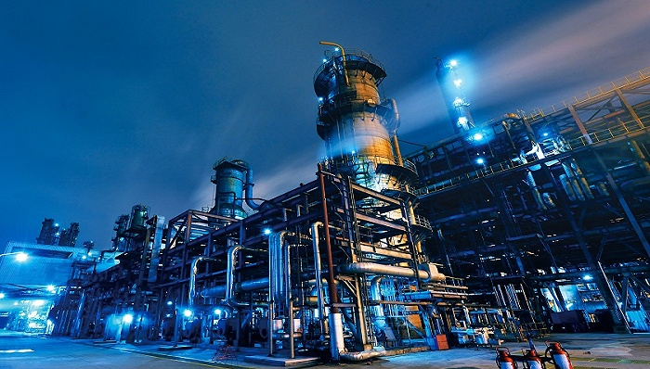
北京化工大学——醇正无鞋队
指导老师：代建军、陆颖舟、王水、杜增智、阳庆元
参赛队员：邓佳瑞、陶最、魏易谦、仇一鸣、王鹏

目录
1.1概述 2
1.2物料衡算目的 3
1.3物料衡算方法 3
1.4各工段物料衡算 3
1.4.1甲醛合成工段 4
1.4.2 1,4-丁炔二醇合成工段 5
1.4.3 加氢工段 7
1.4.4 产品精制工段 8
1.5 总物料衡算 10
1.6 总结 13

1.1概述
本项目是宁夏能化年产12.5万吨1,4-丁二醇项目。本项目主要以甲醇、乙炔、氢气为原料，合成纯度为99.70wt%的1,4-丁二醇产品、99.86wt%的γ-丁内酯副产品和99.99wt%的正丁醇副产品。年产124170吨异丙醇，副产2719.64吨γ-丁内酯和3424.60吨正丁醇。
在已确定化学生产工艺和流程后，由定性阶段转向定量阶段，通过对整个生产系统、生产车间，以及部分重要的生产单元进行物料衡算精算出主、副产品的产量，原材料的消耗定额、“三废”排放量及组成，以及产品收率等各项经济技术指标，从而定量地评述初步设计所选择的工艺路线、生产方法及工艺流程在经济上是否合理。
设计过程中利用Aspen Plus V11对全流程进行模拟，并在此基础上完成物料衡算、能量衡算，Aspen Plus模拟流程如图1所示。
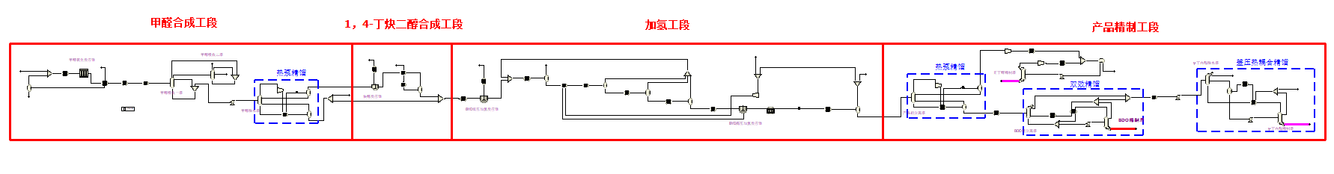
图1-1全流程模拟图

本项目工艺包括甲醛合成工段、1,4-丁炔二醇合成工段、加氢工段和产品精制工段四个工段。本项目所涉及的主要设备有缓冲罐、反应器、精馏塔、泵、压缩机、换热器等，涉及到的原料有甲醇、乙炔、氢气、水等，输入整个系统的能量主要有加入物料的内能、电能、加热介质带入的能量、泵压缩机的机械能输入等，输出的能量主要有冷却剂带走的能量和输出物料的焓。
在已确定化学生产工艺和流程后，由定性阶段转向定量阶段，通过对整个生产系统、生产车间，以及部分重要的生产单元进行物料衡算精算出主、副产品的产量，原材料的消耗定额、“三废”排放量及组成，以及产品收率等各项经济技术指标，从而定量地评述初步设计所选择的工艺路线、生产方法及工艺流程在经济上是否合理。

1.2物料衡算目的
工艺设计中，物料衡算是在工艺流程确定后进行的。目的是根据原料与产品之间的定量转化关系，计算原料的消耗量，各种中间产品、产品和副产品的产量，生产过程中各阶段的消耗量以及组成，进而为热量衡算、其他工艺计算及设备计算打下基础。对于已有装置，物料衡算可以弄清原料的来龙去脉，找出生产中的薄弱环节，为改进生产、完善管理提供可靠的依据和明确方向，并可作为检查原料利用率及三废处理完善程度的一种手段。

1.3物料衡算方法
工艺设计中，物料衡算是在工艺流程确定后进行的。目的是根据原料与产品之间的定量转化关系，计算原料的消耗量，各种中间产品、产品和副产品的产量，生产过程中各阶段的消耗量以及组成，进而为热量衡算、其他工艺计算及设备计算打基础。
系统的物料衡算以质量守恒为理论基础，研究某一系统内进出物料量及组成的变化，即：
系统中的累积量=输入量-输出量+生成量-消耗量
式中，生成或消耗项是由于化学反应而生成或消耗的量；积累量可以是正值，也可以是负值，当系统中积累量不为零时称为非稳定状态过程；积累量为零时，称为稳定状态过程。稳定状态过程时，可以简化为：
输入=输出-生成+消耗
对无化学反应的稳定过程，又可表示为：
输入=输出
由此可以对全流程、各工段以及每个设备进行物料衡算。

1.4各工段物料衡算
对于本厂，工艺采取年开工333天（8000小时）的连续操作，从原料入厂到产品输出，其工艺路线可分为如下4个工段：甲醛合成工段、1,4-丁炔二醇合成工段、加氢工段和产品精制工段。

1.4.1甲醛合成工段
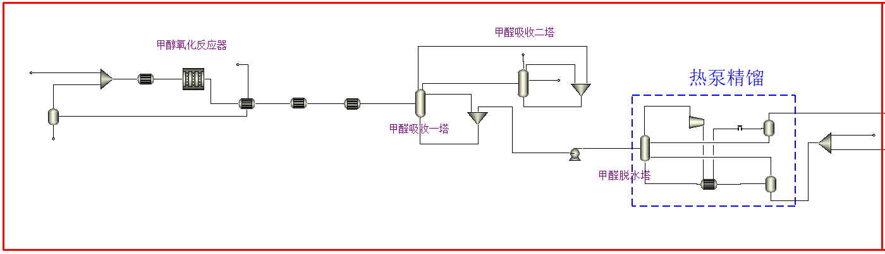
图1-2甲醛合成工段

表1-1甲醛合成工段物料衡算表
项目 | 单位 | 进入工段 |  |  | 输出工段
流股名称 |  | 0101 | 0104 | 0130 | 0118 | 0138 | 0148 | 0149
相态 |  | 汽相 | 液相 | 液相 | 汽相 | 汽相 | 液相 | 液相
温度 | ℃ | 25.00 | 20.00 | 20.00 | 20.29 | 90.48 | 99.63 | 99.63
压力 | bar | 1.00 | 1.00 | 1.00 | 1.00 | 1.00 | 1.00 | 1.00
质量汽相分率 |  | 1.00 | 0.00 | 0.00 | 1.00 | 1.00 | 0.00 | 0.00
质量液相分率 |  | 0.00 | 1.00 | 1.00 | 0.00 | 0.00 | 1.00 | 1.00
摩尔流量 | kmol/hr | 2500.00 | 400.00 | 25000.00 | 2342.23 | 1416.46 | 18787.12 | 5550.85
质量流量 | kg/hr | 72125.99 | 12816.86 | 450382.00 | 66361.48 | 30508.47 | 338455.24 | 100000.15
甲醇 | kg/hr | 0.00 | 12816.86 | 0.00 | 0.01 | 214.64 | 0.06 | 0.02
氧气 | kg/hr | 16799.37 | 0.00 | 0.00 | 10371.92 | 134.92 | 0.00 | 0.00
氮气 | kg/hr | 55326.62 | 0.00 | 0.00 | 54759.89 | 566.72 | 0.00 | 0.00
甲醛 | kg/hr | 0.00 | 0.00 | 0.00 | 221.88 | 11587.88 | 0.00 | 0.00
水 | kg/hr | 0.00 | 0.00 | 450382.00 | 1007.78 | 18004.31 | 338455.18 | 100000.13
1,4-丁炔二醇 | kg/hr | 0.00 | 0.00 | 0.00 | 0.00 | 0.00 | 0.00 | 0.00
乙炔 | kg/hr | 0.00 | 0.00 | 0.00 | 0.00 | 0.00 | 0.00 | 0.00
1,4-丁二醇 | kg/hr | 0.00 | 0.00 | 0.00 | 0.00 | 0.00 | 0.00 | 0.00
氢气 | kg/hr | 0.00 | 0.00 | 0.00 | 0.00 | 0.00 | 0.00 | 0.00
正丁醇 | kg/hr | 0.00 | 0.00 | 0.00 | 0.00 | 0.00 | 0.00 | 0.00
γ-丁内酯 | kg/hr | 0.00 | 0.00 | 0.00 | 0.00 | 0.00 | 0.00 | 0.00
质量分率
甲醇 |  | 0.00 | 1.00 | 0.00 | 0.00 | 0.01 | 0.00 | 0.00
氧气 |  | 0.23 | 0.00 | 0.00 | 0.16 | 0.00 | 0.00 | 0.00
氮气 |  | 0.77 | 0.00 | 0.00 | 0.83 | 0.02 | 0.00 | 0.00
甲醛 |  | 0.00 | 0.00 | 0.00 | 0.00 | 0.38 | 0.00 | 0.00
水 |  | 0.00 | 0.00 | 1.00 | 0.02 | 0.59 | 1.00 | 1.00
1,4-丁炔二醇 |  | 0.00 | 0.00 | 0.00 | 0.00 | 0.00 | 0.00 | 0.00
乙炔 |  | 0.00 | 0.00 | 0.00 | 0.00 | 0.00 | 0.00 | 0.00
1,4-丁二醇 |  | 0.00 | 0.00 | 0.00 | 0.00 | 0.00 | 0.00 | 0.00
氢气 |  | 0.00 | 0.00 | 0.00 | 0.00 | 0.00 | 0.00 | 0.00
正丁醇 |  | 0.00 | 0.00 | 0.00 | 0.00 | 0.00 | 0.00 | 0.00
γ-丁内酯 |  | 0.00 | 0.00 | 0.00 | 0.00 | 0.00 | 0.00 | 0.00
总质量流量 | kg/hr | 535324.86 |  |  | 535325.34

1.4.2 1,4-丁炔二醇合成工段
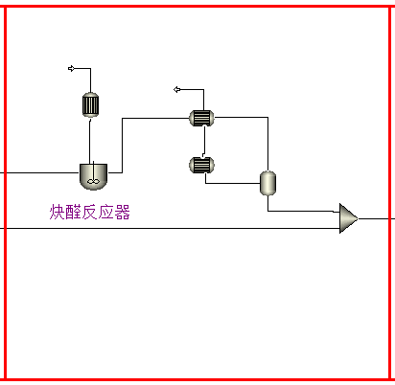
图1-3 1,4-丁炔二醇合成工段

表1-2 1,4-丁炔二醇合成工段物料衡算表
项目 | 单位 | 进入工段 |  |  | 输出工段
流股名称 |  | 0201 | 0138 | 0218 | 0216 | 0220
相态 |  | 汽相 | 汽相 | 液相 | 气液混合 | 气液混合
温度 | ℃ | 20.00 | 90.48 | 99.63 | 110.00 | 100.40
压力 | bar | 1.00 | 1.00 | 1.00 | 3.00 | 1.00
质量汽相分率 |  | 1.00 | 1.00 | 0.00 | 0.69 | 0.01
质量液相分率 |  | 0.00 | 0.00 | 1.00 | 0.31 | 0.99
摩尔流量 | kmol/hr | 550.00 | 1416.46 | 5550.85 | 1172.15 | 5965.71
质量流量 | kg/hr | 15027.11 | 30508.47 | 100000.15 | 25322.90 | 120212.84
甲醇 | kg/hr | 0.00 | 214.64 | 0.02 | 201.19 | 13.47
氧气 | kg/hr | 0.00 | 134.92 | 0.00 | 134.84 | 0.08
氮气 | kg/hr | 10014.82 | 566.72 | 0.00 | 10575.83 | 5.72
甲醛 | kg/hr | 0.00 | 11587.88 | 0.00 | 190.56 | 3.65
水 | kg/hr | 0.00 | 18004.31 | 100000.13 | 13912.88 | 104091.56
1,4-丁炔二醇 | kg/hr | 0.00 | 0.00 | 0.00 | 235.67 | 16098.14
乙炔 | kg/hr | 5012.29 | 0.00 | 0.00 | 71.94 | 0.23
1,4-丁二醇 | kg/hr | 0.00 | 0.00 | 0.00 | 0.00 | 0.00
氢气 | kg/hr | 0.00 | 0.00 | 0.00 | 0.00 | 0.00
正丁醇 | kg/hr | 0.00 | 0.00 | 0.00 | 0.00 | 0.00
γ-丁内酯 | kg/hr | 0.00 | 0.00 | 0.00 | 0.00 | 0.00
质量分率
甲醇 |  | 0.00 | 0.01 | 0.00 | 0.01 | 0.00
氧气 |  | 0.00 | 0.00 | 0.00 | 0.01 | 0.00
氮气 |  | 0.67 | 0.02 | 0.00 | 0.42 | 0.00
甲醛 |  | 0.00 | 0.38 | 0.00 | 0.01 | 0.00
水 |  | 0.00 | 0.59 | 1.00 | 0.55 | 0.87
1,4-丁炔二醇 |  | 0.00 | 0.00 | 0.00 | 0.01 | 0.13
乙炔 |  | 0.33 | 0.00 | 0.00 | 0.00 | 0.00
1,4-丁二醇 |  | 0.00 | 0.00 | 0.00 | 0.00 | 0.00
氢气 |  | 0.00 | 0.00 | 0.00 | 0.00 | 0.00
正丁醇 |  | 0.00 | 0.00 | 0.00 | 0.00 | 0.00
γ-丁内酯 |  | 0.00 | 0.00 | 0.00 | 0.00 | 0.00
总质量流量 | kg/hr | 145535.74 |  |  | 145535.74

1.4.3加氢工段
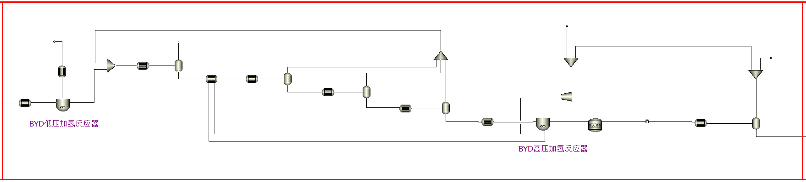
图1-4加氢工段

表1-3加氢工段物料衡算表
项目 | 单位 | 进入工段 |  |  | 输出工段
流股名称 |  | 0220 | 0301 | 0350 | 0312 | 0344 | 0347
相态 |  | 气液混合 | 汽相 | 汽相 | 汽相 | 液相 | 气液混合
温度 | ℃ | 100.40 | 20.00 | 25.00 | 101.00 | 30.00 | 30.00
压力 | bar | 1.00 | 20.00 | 1.00 | 1.00 | 1.50 | 1.50
质量汽相分率 |  | 0.01 | 1.00 | 1.00 | 1.00 | 0.00 | 1.00
质量液相分率 |  | 0.99 | 0.00 | 0.00 | 0.00 | 1.00 | 0.00
摩尔流量 | kmol/hr | 5965.71 | 101.00 | 400.00 | 5299.05 | 671.44 | 131.73
质量流量 | kg/hr | 120212.84 | 203.60 | 806.35 | 95701.52 | 25196.83 | 324.44
甲醇 | kg/hr | 13.47 | 0.00 | 0.00 | 13.47 | 0.01 | 0.00
氧气 | kg/hr | 0.08 | 0.00 | 0.00 | 0.08 | 0.00 | 0.00
氮气 | kg/hr | 5.72 | 0.00 | 0.00 | 5.72 | 0.00 | 0.00
甲醛 | kg/hr | 3.65 | 0.00 | 0.00 | 3.65 | 0.00 | 0.00
水 | kg/hr | 104091.56 | 0.00 | 0.00 | 95360.95 | 8788.21 | 64.14
1,4-丁炔二醇 | kg/hr | 16098.14 | 0.00 | 0.00 | 20.78 | 0.00 | 0.00
乙炔 | kg/hr | 0.23 | 0.00 | 0.00 | 0.23 | 0.00 | 0.00
1,4-丁二醇 | kg/hr | 0.00 | 0.00 | 0.00 | 293.72 | 15521.44 | 0.08
氢气 | kg/hr | 0.00 | 203.60 | 806.35 | 2.93 | 0.31 | 258.33
正丁醇 | kg/hr | 0.00 | 0.00 | 0.00 | 0.00 | 499.08 | 1.83
γ-丁内酯 | kg/hr | 0.00 | 0.00 | 0.00 | 0.00 | 387.79 | 0.07
质量分率
甲醇 |  | 0.00 | 0.00 | 0.00 | 0.00 | 0.00 | 0.00
氧气 |  | 0.00 | 0.00 | 0.00 | 0.00 | 0.00 | 0.00
氮气 |  | 0.00 | 0.00 | 0.00 | 0.00 | 0.00 | 0.00
甲醛 |  | 0.00 | 0.00 | 0.00 | 0.00 | 0.00 | 0.00
水 |  | 0.87 | 0.00 | 0.00 | 1.00 | 0.35 | 0.20
1,4-丁炔二醇 |  | 0.13 | 0.00 | 0.00 | 0.00 | 0.00 | 0.00
乙炔 |  | 0.00 | 0.00 | 0.00 | 0.00 | 0.00 | 0.00
1,4-丁二醇 |  | 0.00 | 0.00 | 0.00 | 0.00 | 0.62 | 0.00
氢气 |  | 0.00 | 1.00 | 1.00 | 0.00 | 0.00 | 0.80
正丁醇 |  | 0.00 | 0.00 | 0.00 | 0.00 | 0.02 | 0.01
γ-丁内酯 |  | 0.00 | 0.00 | 0.00 | 0.00 | 0.02 | 0.00
总质量流量 | kg/hr | 121222.80 |  |  | 121222.80

1.4.4产品精制工段
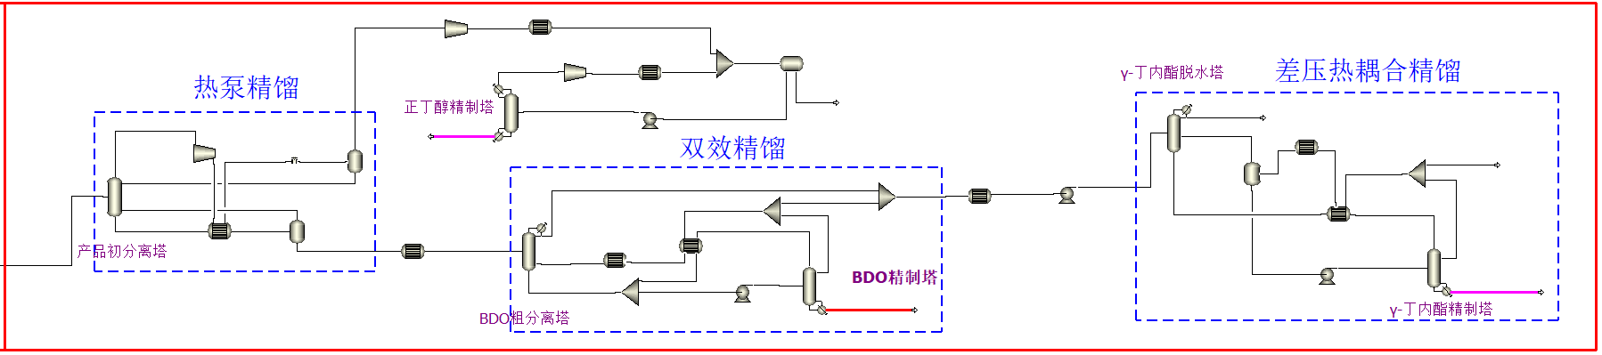
图1-5产品精制工段

表1-4产品精制工段物料衡算表
项目 | 单位 | 进入工段 | 输出工段
流股名称 |  | 0344 | 0420 | 0424 | 0439 | 0449 | 0459 | 0467
相态 |  | 液相 | 液相 | 液相 | 液相 | 液相 | 液相 | 液相
温度 | ℃ | 30.00 | 135.00 | 122.62 | 163.66 | 102.28 | 220.82 | 116.96
压力 | bar | 1.50 | 3.00 | 1.20 | 0.10 | 1.10 | 1.80 | 1.80
质量汽相分率 |  | 0.00 | 0.00 | 0.00 | 0.00 | 0.00 | 0.00 | 0.00
质量液相分率 |  | 1.00 | 1.00 | 1.00 | 1.00 | 1.00 | 1.00 | 1.00
摩尔流量 | kmol/hr | 671.44 | 61.36 | 5.78 | 172.77 | 193.66 | 3.97 | 233.92
质量流量 | kg/hr | 25196.83 | 1156.21 | 428.09 | 15568.00 | 3489.54 | 340.45 | 4214.77
甲醇 | kg/hr | 0.01 | 0.01 | 0.00 | 0.00 | 0.00 | 0.00 | 0.00
氧气 | kg/hr | 0.00 | 0.00 | 0.00 | 0.00 | 0.00 | 0.00 | 0.00
氮气 | kg/hr | 0.00 | 0.00 | 0.00 | 0.00 | 0.00 | 0.00 | 0.00
甲醛 | kg/hr | 0.00 | 0.00 | 0.00 | 0.00 | 0.00 | 0.00 | 0.00
水 | kg/hr | 8788.21 | 1085.52 | 0.00 | 0.00 | 3488.70 | 0.36 | 4213.86
1,4-丁炔二醇 | kg/hr | 0.00 | 0.00 | 0.00 | 0.00 | 0.00 | 0.00 | 0.00
乙炔 | kg/hr | 0.00 | 0.00 | 0.00 | 0.00 | 0.00 | 0.00 | 0.00
1,4-丁二醇 | kg/hr | 15521.44 | 0.00 | 0.00 | 15521.30 | 0.00 | 0.13 | 0.00
氢气 | kg/hr | 0.31 | 0.31 | 0.00 | 0.00 | 0.00 | 0.00 | 0.00
正丁醇 | kg/hr | 499.08 | 70.37 | 428.07 | 0.00 | 0.63 | 0.00 | 0.00
γ-丁内酯 | kg/hr | 387.79 | 0.00 | 0.01 | 46.70 | 0.21 | 339.96 | 0.91
质量分率
甲醇 |  | 0.00 | 0.00 | 0.00 | 0.00 | 0.00 | 0.00 | 0.00
氧气 |  | 0.00 | 0.00 | 0.00 | 0.00 | 0.00 | 0.00 | 0.00
氮气 |  | 0.00 | 0.00 | 0.00 | 0.00 | 0.00 | 0.00 | 0.00
甲醛 |  | 0.00 | 0.00 | 0.00 | 0.00 | 0.00 | 0.00 | 0.00
水 |  | 0.35 | 0.94 | 0.00 | 0.00 | 1.00 | 0.00 | 1.00
1,4-丁炔二醇 |  | 0.00 | 0.00 | 0.00 | 0.00 | 0.00 | 0.00 | 0.00
乙炔 |  | 0.00 | 0.00 | 0.00 | 0.00 | 0.00 | 0.00 | 0.00
1,4-丁二醇 |  | 0.62 | 0.00 | 0.00 | 1.00 | 0.00 | 0.00 | 0.00
氢气 |  | 0.00 | 0.00 | 0.00 | 0.00 | 0.00 | 0.00 | 0.00
正丁醇 |  | 0.02 | 0.06 | 1.00 | 0.00 | 0.00 | 0.00 | 0.00
γ-丁内酯 |  | 0.02 | 0.00 | 0.00 | 0.00 | 0.00 | 1.00 | 0.00
总质量流量 | kg/hr | 25196.83 | 25197.06

1.5总物料衡算
图1-6总工艺流程

表1-5总物料衡算表（进入）
项目 | 单位 | 进入流程
流股名称 |  | 0101 | 0104 | 0130 | 0201 | 0301 | 0350
相态 |  | 汽相 | 液相 | 液相 | 汽相 | 汽相 | 汽相
温度 | ℃ | 25.00 | 20.00 | 20.00 | 20.00 | 20.00 | 25.00
压力 | bar | 1.00 | 1.00 | 1.00 | 1.00 | 20.00 | 1.00
质量汽相分率 |  | 1.00 | 0.00 | 0.00 | 1.00 | 1.00 | 1.00
质量液相分率 |  | 0.00 | 1.00 | 1.00 | 0.00 | 0.00 | 0.00
摩尔流量 | kmol/hr | 2500.00 | 400.00 | 25000.00 | 550.00 | 101.00 | 400.00
质量流量 | kg/hr | 72125.99 | 12816.86 | 450382.00 | 15027.11 | 203.60 | 806.35
甲醇 | kg/hr | 0.00 | 12816.86 | 0.00 | 0.00 | 0.00 | 0.00
氧气 | kg/hr | 16799.37 | 0.00 | 0.00 | 0.00 | 0.00 | 0.00
氮气 | kg/hr | 55326.62 | 0.00 | 0.00 | 10014.82 | 0.00 | 0.00
甲醛 | kg/hr | 0.00 | 0.00 | 0.00 | 0.00 | 0.00 | 0.00
水 | kg/hr | 0.00 | 0.00 | 450382.00 | 0.00 | 0.00 | 0.00
1,4-丁炔二醇 | kg/hr | 0.00 | 0.00 | 0.00 | 0.00 | 0.00 | 0.00
乙炔 | kg/hr | 0.00 | 0.00 | 0.00 | 5012.29 | 0.00 | 0.00
1,4-丁二醇 | kg/hr | 0.00 | 0.00 | 0.00 | 0.00 | 0.00 | 0.00
氢气 | kg/hr | 0.00 | 0.00 | 0.00 | 0.00 | 203.60 | 806.35
正丁醇 | kg/hr | 0.00 | 0.00 | 0.00 | 0.00 | 0.00 | 0.00
γ-丁内酯 | kg/hr | 0.00 | 0.00 | 0.00 | 0.00 | 0.00 | 0.00
质量分率
甲醇 |  | 0.00 | 1.00 | 0.00 | 0.00 | 0.00 | 0.00
氧气 |  | 0.23 | 0.00 | 0.00 | 0.00 | 0.00 | 0.00
氮气 |  | 0.77 | 0.00 | 0.00 | 0.67 | 0.00 | 0.00
甲醛 |  | 0.00 | 0.00 | 0.00 | 0.00 | 0.00 | 0.00
水 |  | 0.00 | 0.00 | 1.00 | 0.00 | 0.00 | 0.00
1,4-丁炔二醇 |  | 0.00 | 0.00 | 0.00 | 0.00 | 0.00 | 0.00
乙炔 |  | 0.00 | 0.00 | 0.00 | 0.33 | 0.00 | 0.00
1,4-丁二醇 |  | 0.00 | 0.00 | 0.00 | 0.00 | 0.00 | 0.00
氢气 |  | 0.00 | 0.00 | 0.00 | 0.00 | 1.00 | 1.00
正丁醇 |  | 0.00 | 0.00 | 0.00 | 0.00 | 0.00 | 0.00
γ-丁内酯 |  | 0.00 | 0.00 | 0.00 | 0.00 | 0.00 | 0.00

表1-6总物料衡算表（输出1）
项目 | 单位
流股名称 |  | 0118 | 0148 | 0216 | 0312 | 0347
相态 |  | 汽相 | 液相 | 气液混合 | 汽相 | 气液混合
温度 | ℃ | 20.29 | 99.63 | 110.00 | 101.00 | 30.00
压力 | bar | 1.00 | 1.00 | 3.00 | 1.00 | 1.50
质量汽相分率 |  | 1.00 | 0.00 | 0.69 | 1.00 | 1.00
质量液相分率 |  | 0.00 | 1.00 | 0.31 | 0.00 | 0.00
摩尔流量 | kmol/hr | 2342.23 | 18787.12 | 1172.15 | 5299.05 | 131.73
质量流量 | kg/hr | 66361.48 | 338455.24 | 25322.90 | 95701.52 | 324.44
甲醇 | kg/hr | 0.01 | 0.06 | 201.19 | 13.47 | 0.00
氧气 | kg/hr | 10371.92 | 0.00 | 134.84 | 0.08 | 0.00
氮气 | kg/hr | 54759.89 | 0.00 | 10575.83 | 5.72 | 0.00
甲醛 | kg/hr | 221.88 | 0.00 | 190.56 | 3.65 | 0.00
水 | kg/hr | 1007.78 | 338455.18 | 13912.88 | 95360.95 | 64.14
1,4-丁炔二醇 | kg/hr | 0.00 | 0.00 | 235.67 | 20.78 | 0.00
乙炔 | kg/hr | 0.00 | 0.00 | 71.94 | 0.23 | 0.00
1,4-丁二醇 | kg/hr | 0.00 | 0.00 | 0.00 | 293.72 | 0.08
氢气 | kg/hr | 0.00 | 0.00 | 0.00 | 2.93 | 258.33
正丁醇 | kg/hr | 0.00 | 0.00 | 0.00 | 0.00 | 1.83
γ-丁内酯 | kg/hr | 0.00 | 0.00 | 0.00 | 0.00 | 0.07
质量分率
甲醇 |  | 0.00 | 0.00 | 0.01 | 0.00 | 0.00
氧气 |  | 0.16 | 0.00 | 0.01 | 0.00 | 0.00
氮气 |  | 0.83 | 0.00 | 0.42 | 0.00 | 0.00
甲醛 |  | 0.00 | 0.00 | 0.01 | 0.00 | 0.00
水 |  | 0.02 | 1.00 | 0.55 | 1.00 | 0.20
1,4-丁炔二醇 |  | 0.00 | 0.00 | 0.01 | 0.00 | 0.00
乙炔 |  | 0.00 | 0.00 | 0.00 | 0.00 | 0.00
1,4-丁二醇 |  | 0.00 | 0.00 | 0.00 | 0.00 | 0.00
氢气 |  | 0.00 | 0.00 | 0.00 | 0.00 | 0.80
正丁醇 |  | 0.00 | 0.00 | 0.00 | 0.00 | 0.01
γ-丁内酯 |  | 0.00 | 0.00 | 0.00 | 0.00 | 0.00

表1-7总物料衡算表（输出2）
项目 | 单位
流股名称 |  | 0420 | 0424 | 0439 | 0449 | 0459 | 0467
相态 |  | 液相 | 液相 | 液相 | 液相 | 液相 | 液相
温度 | ℃ | 135.00 | 122.62 | 163.66 | 102.28 | 220.82 | 116.96
压力 | bar | 3.00 | 1.20 | 0.10 | 1.10 | 1.80 | 1.80
质量汽相分率 |  | 0.00 | 0.00 | 0.00 | 0.00 | 0.00 | 0.00
质量液相分率 |  | 1.00 | 1.00 | 1.00 | 1.00 | 1.00 | 1.00
摩尔流量 | kmol/hr | 61.36 | 5.78 | 172.77 | 193.66 | 3.97 | 233.92
质量流量 | kg/hr | 1156.21 | 428.09 | 15568.00 | 3489.54 | 340.45 | 4214.77
甲醇 | kg/hr | 0.01 | 0.00 | 0.00 | 0.00 | 0.00 | 0.00
氧气 | kg/hr | 0.00 | 0.00 | 0.00 | 0.00 | 0.00 | 0.00
氮气 | kg/hr | 0.00 | 0.00 | 0.00 | 0.00 | 0.00 | 0.00
甲醛 | kg/hr | 0.00 | 0.00 | 0.00 | 0.00 | 0.00 | 0.00
水 | kg/hr | 1085.52 | 0.00 | 0.00 | 3488.70 | 0.36 | 4213.86
1,4-丁炔二醇 | kg/hr | 0.00 | 0.00 | 0.00 | 0.00 | 0.00 | 0.00
乙炔 | kg/hr | 0.00 | 0.00 | 0.00 | 0.00 | 0.00 | 0.00
1,4-丁二醇 | kg/hr | 0.00 | 0.00 | 15521.30 | 0.00 | 0.13 | 0.00
氢气 | kg/hr | 0.31 | 0.00 | 0.00 | 0.00 | 0.00 | 0.00
正丁醇 | kg/hr | 70.37 | 428.07 | 0.00 | 0.63 | 0.00 | 0.00
γ-丁内酯 | kg/hr | 0.00 | 0.01 | 46.70 | 0.21 | 339.96 | 0.91
质量分率
甲醇 |  | 0.00 | 0.00 | 0.00 | 0.00 | 0.00 | 0.00
氧气 |  | 0.00 | 0.00 | 0.00 | 0.00 | 0.00 | 0.00
氮气 |  | 0.00 | 0.00 | 0.00 | 0.00 | 0.00 | 0.00
甲醛 |  | 0.00 | 0.00 | 0.00 | 0.00 | 0.00 | 0.00
水 |  | 0.94 | 0.00 | 0.00 | 1.00 | 0.00 | 1.00
1,4-丁炔二醇 |  | 0.00 | 0.00 | 0.00 | 0.00 | 0.00 | 0.00
乙炔 |  | 0.00 | 0.00 | 0.00 | 0.00 | 0.00 | 0.00
1,4-丁二醇 |  | 0.00 | 0.00 | 1.00 | 0.00 | 0.00 | 0.00
氢气 |  | 0.00 | 0.00 | 0.00 | 0.00 | 0.00 | 0.00
正丁醇 |  | 0.06 | 1.00 | 0.00 | 0.00 | 0.00 | 0.00
γ-丁内酯 |  | 0.00 | 0.00 | 0.00 | 0.00 | 1.00 | 0.00

表1-8总物料衡算表（进出口比较）
项目 | 单位 | 进入 | 输出
总质量流量 | Kg/hr | 551361.92 | 551362.64

1.6总结
通过对每个工段的物料平衡衡算以及总工艺流程的物料平衡计算，验证了本工艺流程的合理性。

